**Лабораторная работа 4.1.**

**Отчёт**

**Выполнил: Веренич Владислав**

**Группа: 13**

**Тестирование формы входа на сайт «ВКонтакте»**

**Тип документации: Test Survey**

* Вход при корректных данных
* 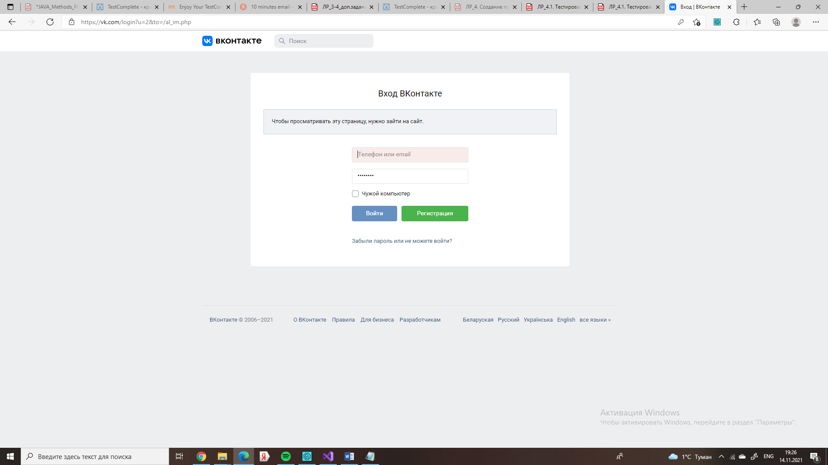 Обязательность ввода
* 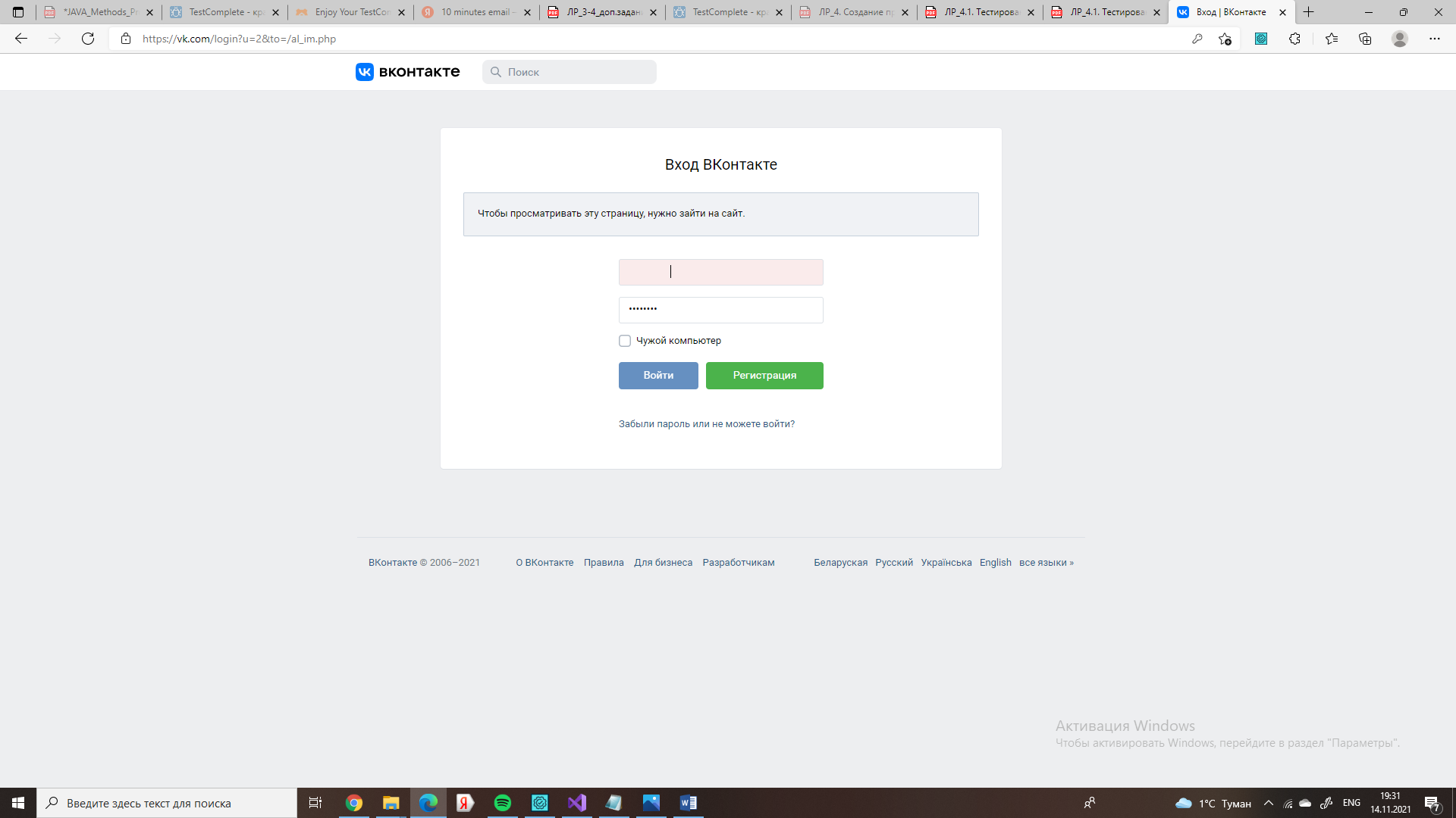Обработка только пробелов

* 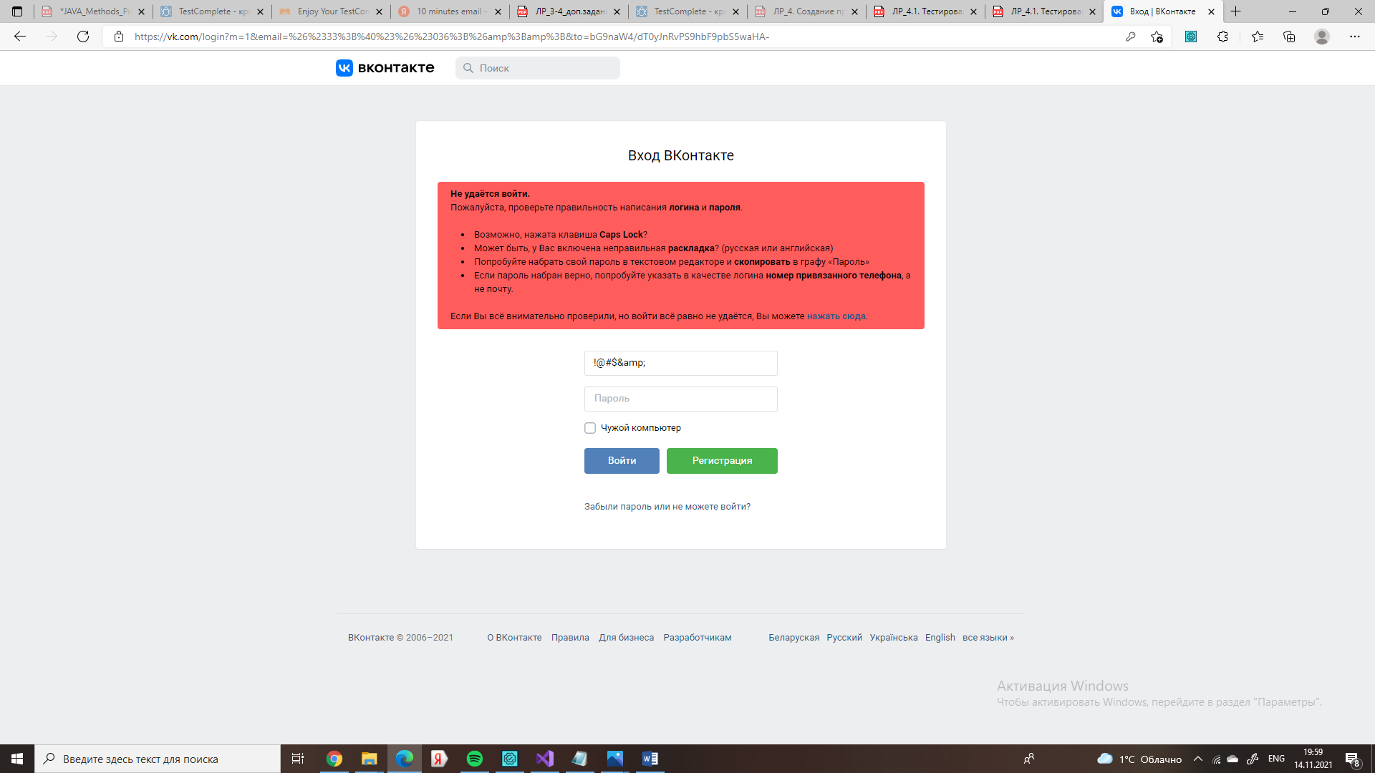Использование специальных символов (введенные символы должны отобразиться в том же виде, в котором они были введены, если только ввод спец. символов не запрещен требованиями приложения)
* Возможность редактирования введенных значений
* 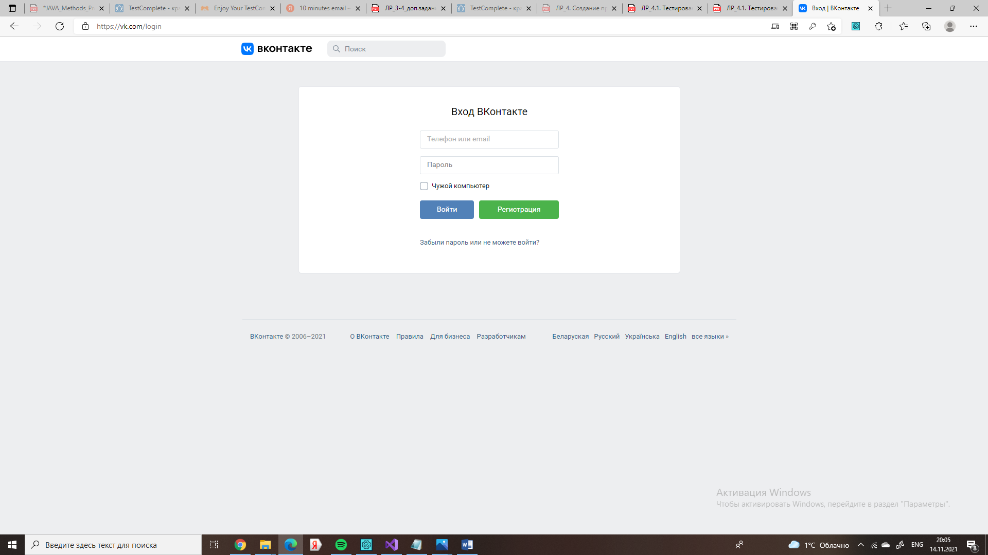Автоматическая постановка курсора в первое поле для ввода при открытии формы
* Отсутствие вызова одного и того же действия повторно при нажатии на кнопку несколько раз
* Нажатие на пространство между близко расположенными кнопками не должно приводить к действию
* Нажатие на пространство возле кнопки не должно приводить к действию
* Должно работать нажатие на всю площадь кнопки, а не только по ее названию
* Название поля. Выравнивание названий полей. Корректное расположение текста внутри текста, длинный текст не выходит за границы поля при вводе. Унификация дизайна. Расположение вводимого текста внутри поля.

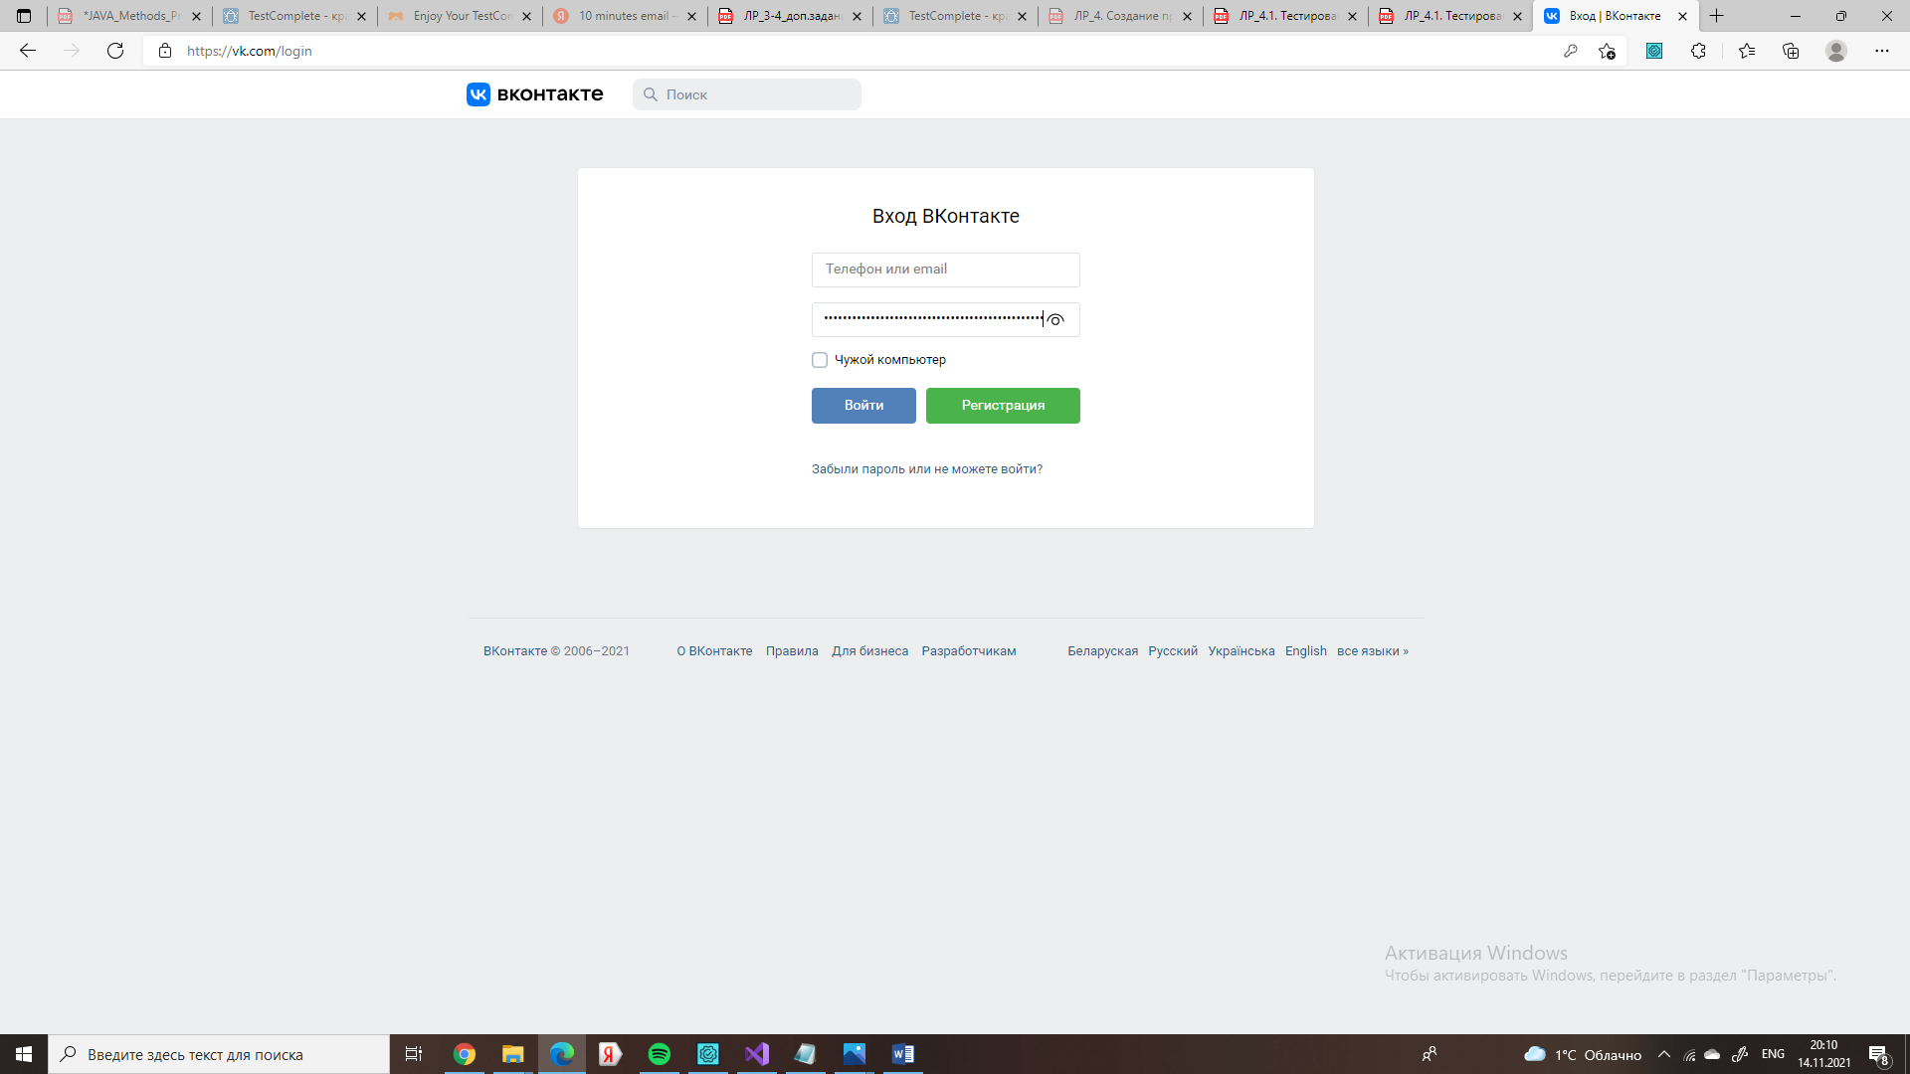

* Функциональность (включение/выключение). Унификация дизайна для всего приложения. Выравнивание расположения чек бокса с соответствующим названием

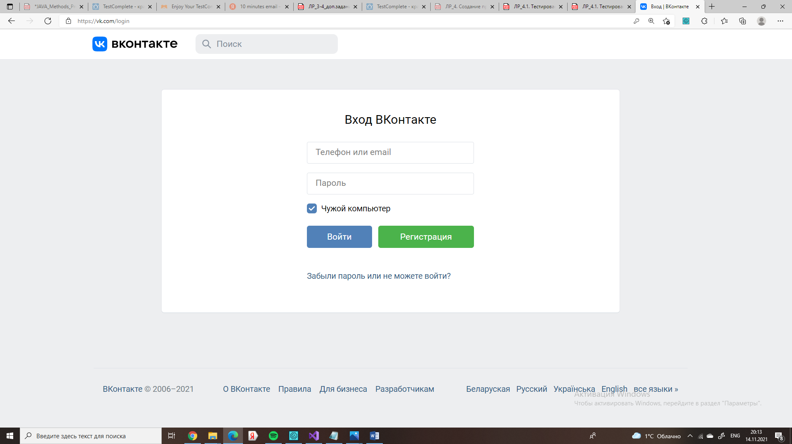

* Отсутствие скролла в случае, если текст вмещается на странице без прокрутки
* Возможность изменения размера окна браузера. Появление скролла при уменьшении (изменении)

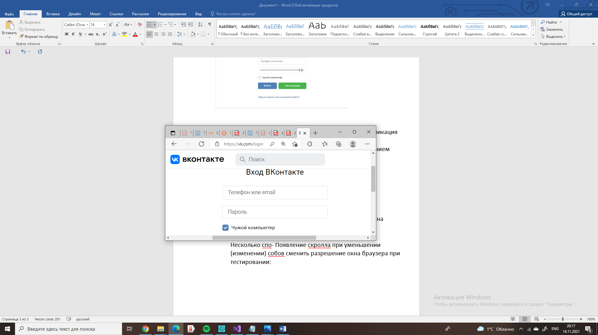

* 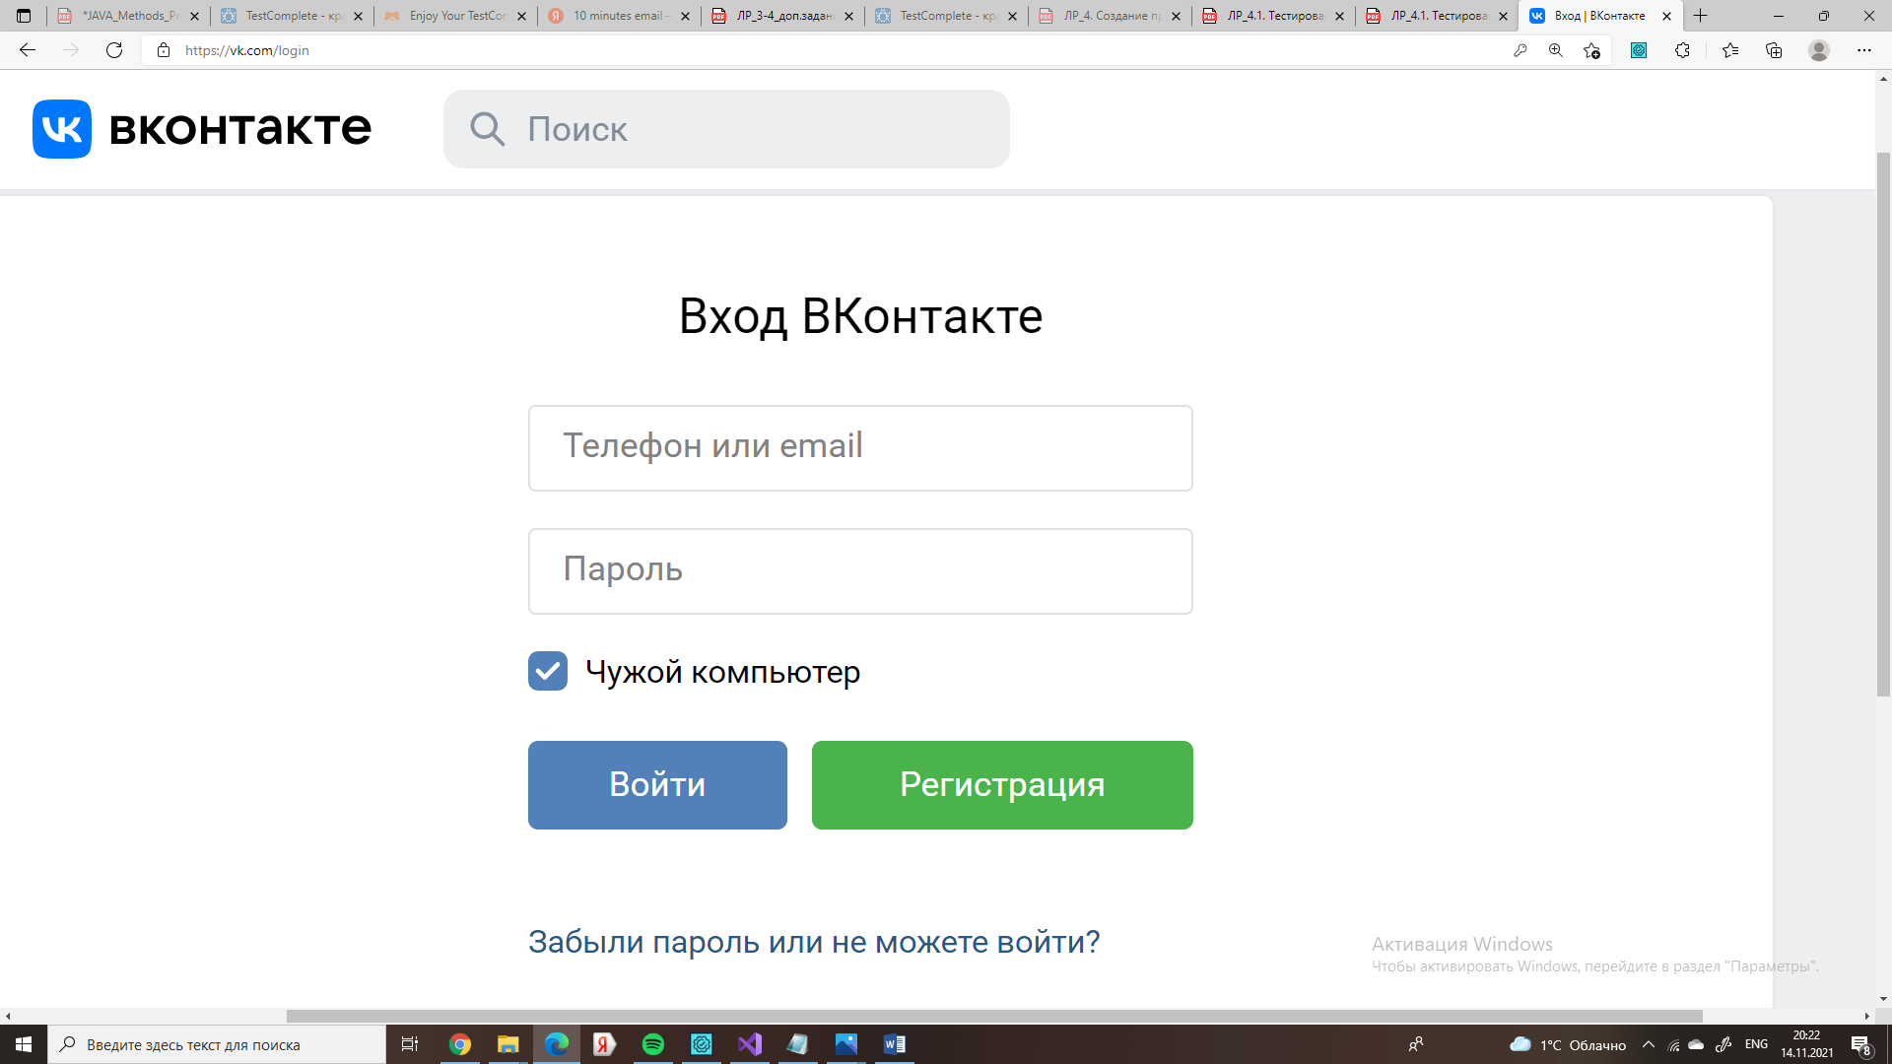Возможность изменения масштаба страницы.